新 书 推 荐

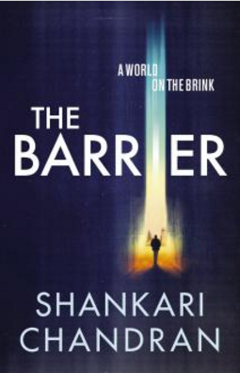
中文书名：《围栏》
英文书名：THE BARRIER
作 者：Shankari Chandran
出 版 社：Pan Macmillan
代理公司：Curtis Brown/ANA/Anna Dai
出版时间：2017年5月
代理地区：中国大陆、台湾
页 数：296页
审读资料：电子稿
类 型：科幻小说

内容简介：

《围栏》是一部快节奏的惊悚小说。故事的背景是世界正被埃博拉病毒和宗教战争所毁灭。故事发生在2040年，整个世界被分成了东部阵营与西部阵营。各方都想用疫苗、病毒、宗教征服另一方。

诺亚·威廉姆斯博士是一名病毒学专家，西部阵营生物系派他去调查东部阵营的科学家。这位科学家可以破坏东部阵营的疫苗计划吗？他是否在策划一场新的埃博拉病毒？

诺亚·威廉姆斯博士发现他的科研、询问以及外交技能都在这场冲突中得到了检验。他发现西部霸权只是带来了表面上的政治稳定——宗教原旨主义让我们置身于更加危险的境地。

经历过女儿去世，婚姻失败后，诺亚·威廉姆斯终于从痛苦中走了出来。他同意为西部联盟完成最后一次任务。为了完成这次任务，他必须从印度的金奈到华盛顿DC，再到伦敦和斯里兰卡首都科伦坡。不仅如此，他的内心也将完成一次转变，这个转变是关于他的信仰：神、国家和联盟。

《围栏》探索了物种在战争与传染性病毒中的历史变化。它拷问我们：如果两种危险同时袭击我们将会发生什么？未来，我们还将剩下什么？

作者简介：

桑科瑞·钱德兰（Shankari Chandran）在澳大利亚的堪培拉长大。她在伦敦生活了十多年，在那里当了多年的律师。最后，她还是回到了澳大利亚，现在她跟她的丈夫、四个孩子，还有她小狗班吉一起生活。

在养育孩子的过程中，她深深地感受到了其中的乐趣。她常常把一些心得写下来，发表在Mamamia.com.au.这一网站上。此外，她还会写一些关于多元文化、乡愁等方面的内容，发表在她的博客上。

2017年1月，她与贝雷拉·侯赛因一起出版了她们的第一本书，叫做《太阳之神的歌声》（SONG OF THE SUN GOD）。她的第二本书《围栏》于2017年6月由澳大利亚潘·麦克米伦出版社出版。

谢谢您的阅读！
请将回馈信息发至：戴园园 （Anna Dai）
安德鲁﹒纳伯格联合国际有限公司北京代表处
北京市海淀区中关村大街甲59号中国人民大学文化大厦1705室, 邮编：100872
电话：010-82504206
传真：010-82504200
Email: Anna@nurnberg.com.cn
网址：www.nurnberg.com.cn
微博：http://weibo.com/nurnberg
豆瓣小站：http://site.douban.com/110577/
微信订阅号：ANABJ2002

